**Санкт-Петербургский национальный исследовательский университет**

**информационных технологий, механики и оптики ** **УЧЕБНЫЙ ЦЕНТР ОБЩЕЙ ФИЗИКИ ФТФ**

Группа P3207 К работе допущен Студент. Тахватулин М.В. Работа выполнена Преподаватель Хвастунов Н.Н. Отчет принят

**Лабораторная работа 1.11**

**Измерение ускорения свободного падения с помощью оборотного маятника.**

**1. Цель работы.**

1) - экспериментальная проверка закономерностей движения

физического маятника.

**2. Задачи.**

1) Измерение периодов малых колебаний при различных положениях грузов.

2) Обработка результатов измерений.

3) Построение графика по результатам измерений.

**3. Объект исследования**.

Колебания оборотного маятника.

**4. Метод экспериментального исследования.**

**5. Рабочие формулы и исходные данные.**

$$T=\frac{t}{N}$$

$$g=4π^{2}L{\left(\frac{N}{t_{0}}\right)}^{2}$$

$$δg=\sqrt{{\left(δL\right)}^{2}+{\left(2δt_{0}\right)}^{2}}$$

*L* = 0,38 м

**6. Измерительные приборы.**

**Таблица 1**: Измерительные приборы

|  |  |  |  |  |
| --- | --- | --- | --- | --- |
| *№ п/п* | *Наименование* | *Тип прибора* | *Используемый диапазон* | *Погрешность прибора* |
| *1* | Секундомер | Электронный | [0;15] c | 0,01 c |
| *2* | Шкала на маятнике |  | [0;50] см | 2 мм |

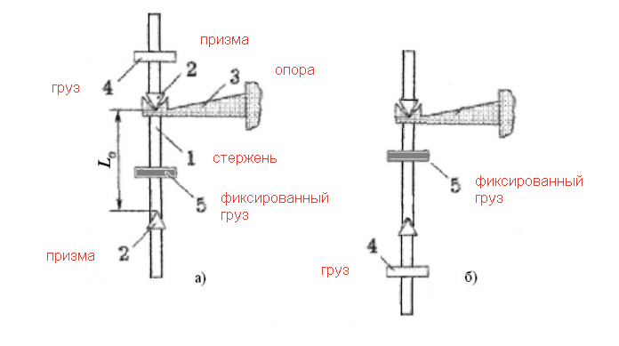**7. Схема установки.**

Рисунок – 1. Схема оборотного маятника

**8. Результаты прямых измерений и их обработки.**

|  |  |  |  |  |  |  |
| --- | --- | --- | --- | --- | --- | --- |
| Таблица 1. Время колебаний маятника при различных положениях груза | | | | | | |
| Расстояние от крайней риски до ближайшей призмы x, см | 1 | 2 | 3 | 4 | 5 | 6 |
| t1, с | 13,539 | 13,563 | 10,520 | 10,565 | 10,403 | 11,091 |
| 14,348 | 13,554 | 12,138 | 11,734 | 10,250 | 10,194 |
| 13,037 | 11,297 | 10,524 | 11,732 | 10,392 | 11,086 |
| t1ср, с | 13,641 | 12,804 | 11,060 | 10,941 | 10,348 | 10,790 |
| t2, с | 13,610 | 13,497 | 13,377 | 13,256 | 13,117 | 11,593 |
| 13,615 | 13,504 | 13,421 | 13,245 | 13,113 | 11,596 |
| 13,637 | 13,485 | 13,390 | 13,292 | 12,984 | 12,002 |
| t2ср, с | 13,621 | 13,495 | 13,396 | 13,264 | 13,069 | 11,730 |

**9. Расчет результатов косвенных измерений.**

**Задание 1**

$$t_{0}≈12,46 с$$

$T_{0}=\frac{t_{0}}{N}≈$ 1,246 с

= 9,15 м/c2

**10. Расчет погрешностей измерений.**

Относительная погрешность ускорения свободного падения:

$$δg=\sqrt{{\left(δL\right)}^{2}+{\left(2δt_{0}\right)}^{2}}$$

Относительная погрешность $t_{0}$:

$δt_{0}= \frac{Δt_{o}}{t_{0}}=0,135 с$

Относительная погрешность *L0*:

Относительная погрешность ускорения свободного падения:

$$δg=13,5 \%$$

Абсолютная погрешность ускорения свободного падения:

м/c2

**11. Графики.**

График зависимости времени от положения груза t(x) для прямого и обратного положений маятника

**12. Окончательные результаты.**

м/c2;

;

**13. Выводы и анализ результатов работы.**

В ходе работы были экспериментально проверены закономерности движения физического маятника. Было определено, что период колебаний маятника зависит от ускорения свободного падения. По результатам измерений было определено ускорение свободного падения 9,15 м/с2.